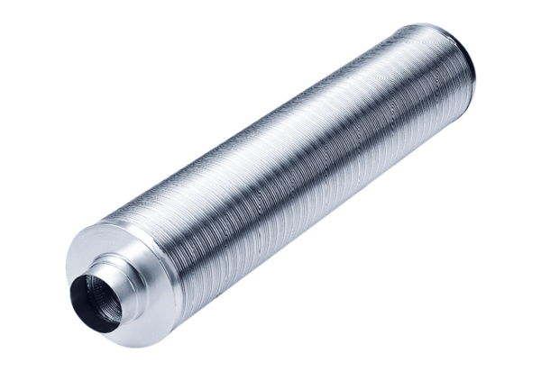Cijevni prigušivač RSR 16/50Jedinica za pakiranje: 1 komAsortiman: C
Broj artikla: 0092.0324Proizvođač: MAICO

